**ĐỀ SỐ 5**

1. **Phần I – Trắc nghiệm**

|  |  |  |
| --- | --- | --- |
| **Đ** | **S** | **?** |

1. 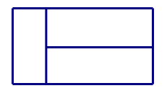

Trong hình đã cho có tất cả

1. 3 hình chữ nhật
2. 4 hình chữ nhật
3. 5 hình chữ nhật
4. Điền số thích hợp vào ô trống:

|  |  |  |  |  |  |
| --- | --- | --- | --- | --- | --- |
| Số bị trừ | 41 | ….. | 51 | 52 | 72 |
| Số trừ | 15 | 27 | 19 | ….. | 46 |
| Hiệu | ….. | 15 | ….. | 23 | ….. |

1. Điền dấu + hay – vào ô trống cho đúng:
2. 9 3 = 12 b) 24 8 = 32

8 8 = 0 24 7 = 17

1. Hãy điền dm hay cm cho thích hợp:
2. Bố em cao khoảng 17…….
3. Gang tay em dài khoảng 15…….; Em cao khoảng 90…….
4. Cái ca uống nước của em cao khoảng 12…….; Cái giường ngủ ở nhà em dài khoảng 20……
5. 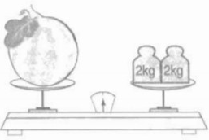Khoanh vào chữ đặt trước câu trả lời đúng:

Trong hình vẽ dưới đây, quả dưa

nặng mấy ki – lô – gam ?

1. 5kg B. 4kg

C. 3kg D. 6kg

1. Số ?

|  |  |  |
| --- | --- | --- |
| 3 | + | 54 |
| 45 |  | 8 |
| 1 |  | 7 |

1. **Phần II**
2. a) Hãy vẽ thêm 2 đoạn thẳng b) Ghi tên các hình tam giác có

vào hình đã cho để hình có đúng trong hình vừa vẽ.

6 hình tam giác:

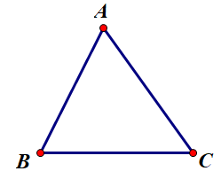 *Bài giải*

………………………………… …………………………………

…………………………………

1. Mai có 6 bi xanh và 7 bi đỏ: Mai cho Tùng 4 hòn bi. Hỏi:
2. Mai còn lại bao nhiêu hòn bi?
3. Số bi còn lại có thể có bao nhiêu hòn bi mỗi loại, vì sao?

*Bài giải*

1. ……………………………………………………………………………………………………………………………………………………………………
2. ……………………………………………………………………………………………………………………………………………………………………………………………………………………………………………………………………………………………………………………………………………………………………………………………………………………………